Липецкий государственный технический университет

Факультет автоматизации и информатики Кафедра автоматизированных систем управления

ЛАБОРАТОРНАЯ РАБОТА №5

по дисциплине «Прикладные интеллектуальные системы и экспертные системы»

Нейронные сети. Обучение без учителя

Студент Фетисов В. Д.

Группа М-ИАП-23

Руководитель Кургасов В. В.

Доцент

Липецк 2023 г.

Задание кафедры

Применить нейронную сеть Кохонена с самообучение для задачи кластеризации.

На первом этапе сгенерировать случайные точки на плоскости вокруг 2 центров кластеризации (примерно по 20-30 точек).

Далее считать, что сеть имеет два входа (координаты точек) и два выхода

– один из них равен 1, другой 0 (по тому, к какому кластеру принадлежит точка).

Подавая последовательно на вход (вразнобой) точки, настроить сеть путем применения описанной процедуры обучения так, чтобы она приобрела способность определять, к какому кластеру принадлежит точка.

Коэффициент 𝛼 выбрать, уменьшая его от шага к шагу по правилу 𝛼 = (50−𝑖)/100, причем для каждого нейрона это будет свое значение 𝛼, а подстраиваться на каждом шаге будут веса только одного (выигравшего) нейрона.

Ход работы

На рисунках 1-7 представлен код и процесс работы программы.

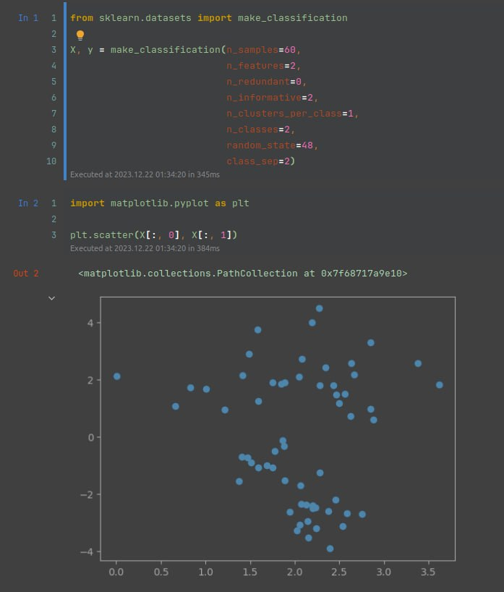

Рисунок 1 – Генерируем данные и визуализируем их

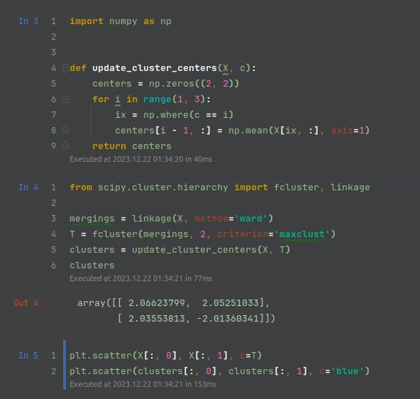

Рисунок 2 – Ищем центры кластеров

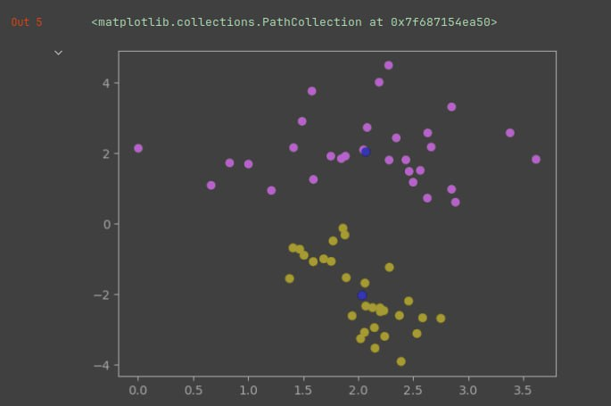

Рисунок 3 – Визуализируем центры кластеров

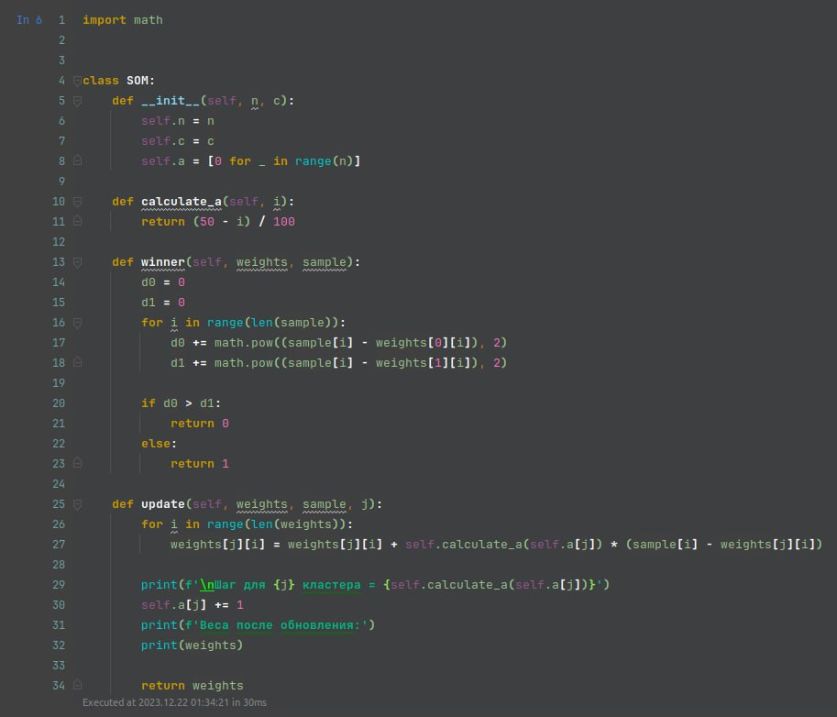

Рисунок 4 – Функции для вычисления точности

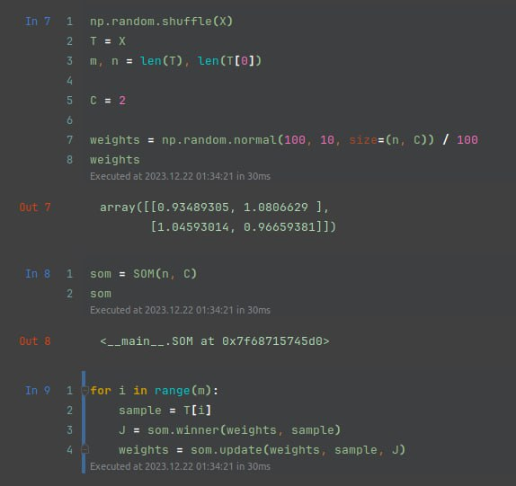

Рисунок 5 – Получаем веса для работы нейронной сети

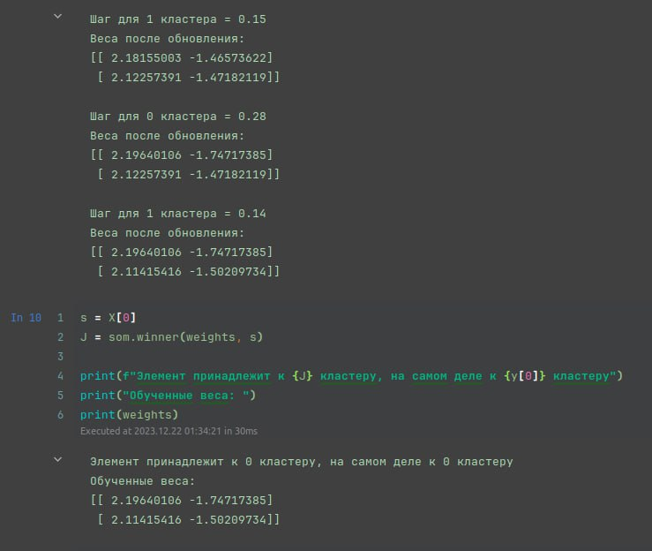

Рисунок 6 – Итоговые веса

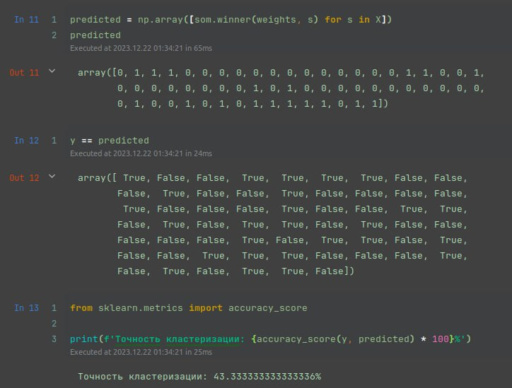

Рисунок 7 - Точность

Вывод

В ходе выполнения данной лабораторной работы были получены навыки построения нейронной сети Кохонена с самообучения для решения задачи кластеризации. В результате обучения модели была рассчитана характеристика точности классификации точек к их кластерам, которая составила 43,3%.